Výpisky z českého jazyka – žáci si je vystřihnou a nalepí do čj – školního.

SLOVA SOUŘADNÁ, NADŘAZENÁ A PODŘAZENÁ
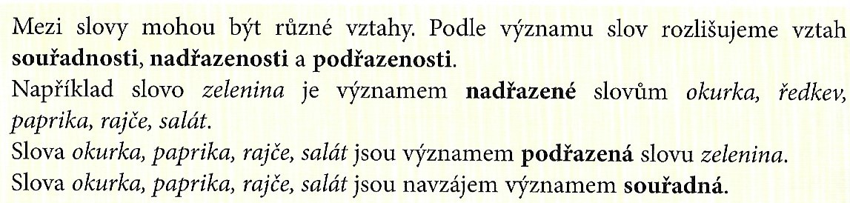

TISKOPISY
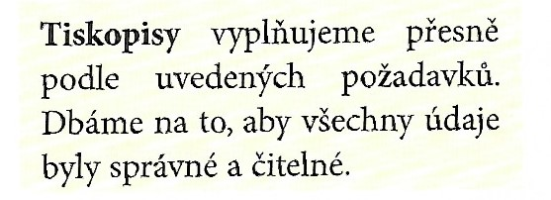

VYPRÁVĚNÍ, OSNOVA
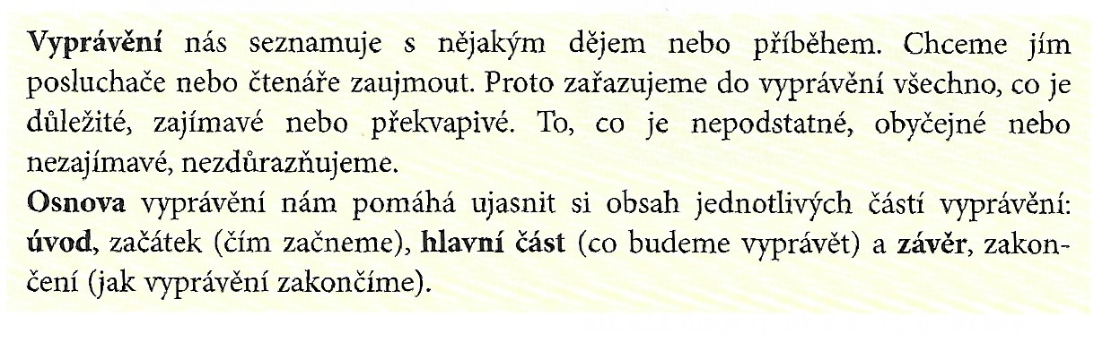
SLOVO – SLABIKA – HLÁSKA (PÍSMENO)
